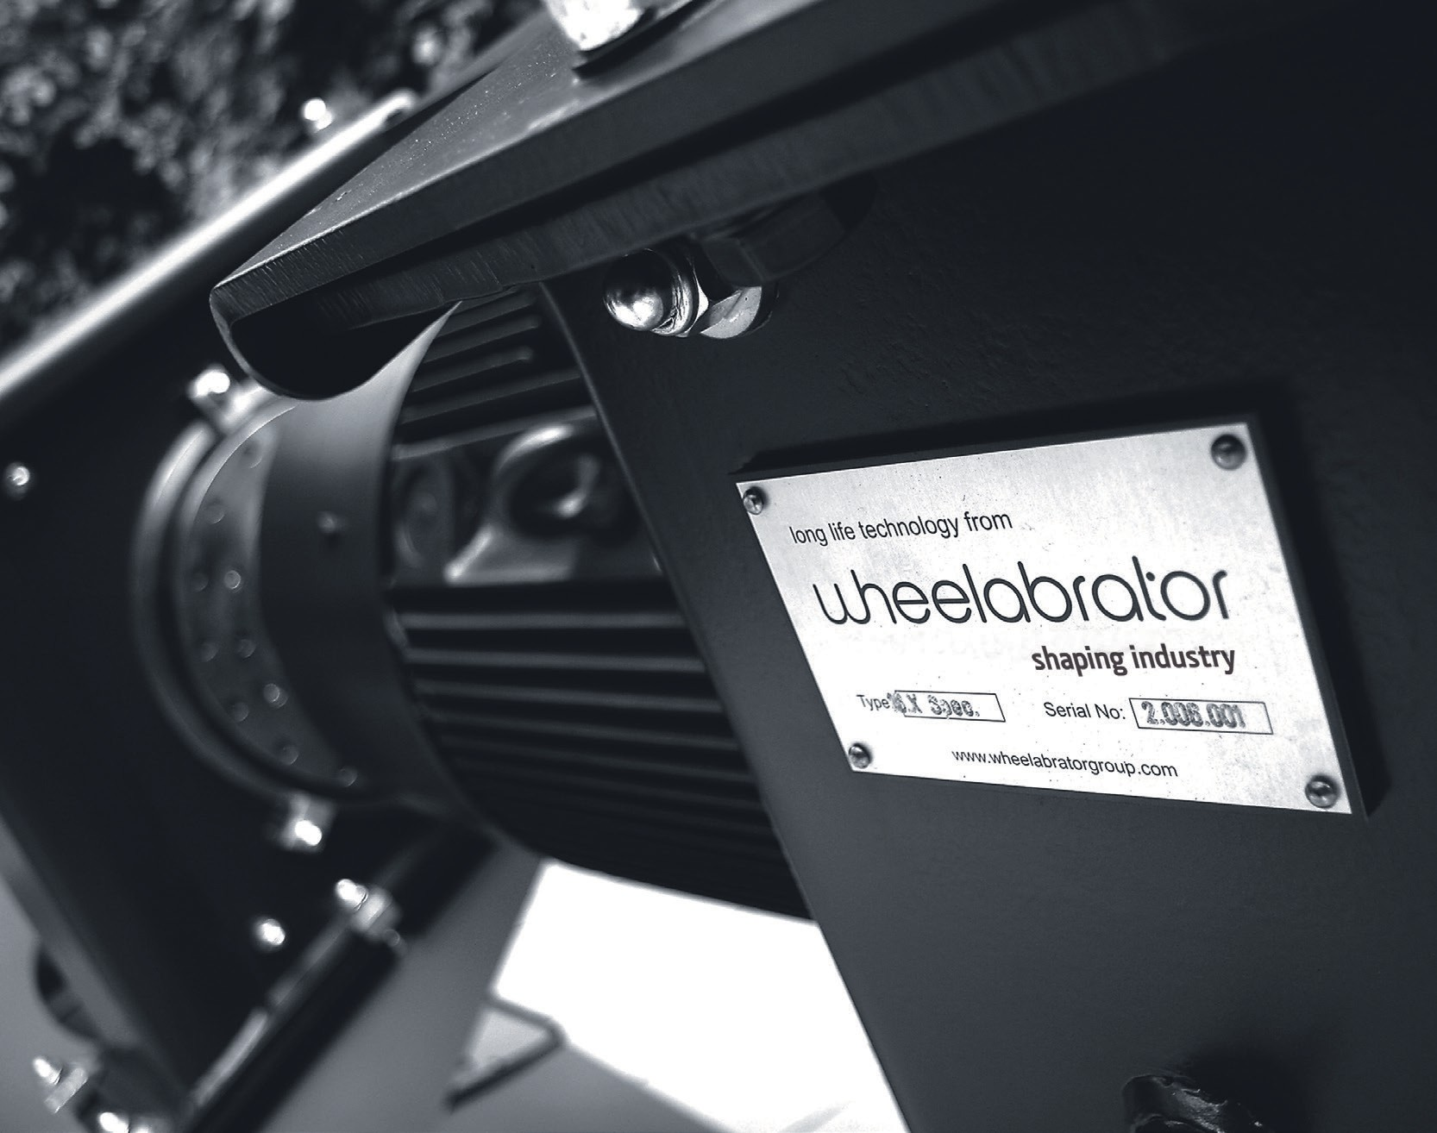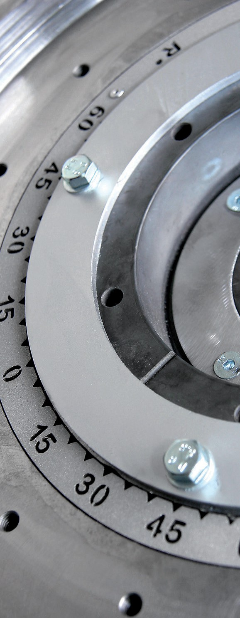

عجلة التفجير المناسبة لمتطلباتك

يوفر تصميم توربينات TITAN مجموعة متنوعة من الإمكانيات والمتغيرات.

مع العلب الموحدة بأحجام مختلفة,
تقدم مجموعة Wheelabrator Group مجموعة كبيرة من عجلات التفجير,
الشفرات والمواد التي تمنح خبراء صناعة العجلات
تعريف التوربين المثالي للتطبيق الخاص بك وعملية العمل الخاصة بك.
الجودة هي المعيار هنا! كخيارات نقدمها تلقائيًا
ضبط أوتوماتيكي لجلبة التوجيه ومؤشر تآكل الشفرات وصمام ماغنا فالف لتحديد الجرعات الدقيقة لكمية وسائط التفجير.

لمحة سريعة عن المزايا:
- زيادة ربحيتك
- زيادة في فعالية نظامك بنسبة تصل إلى 30%
- يمنحك توربين TITAN الأمان في المعالجة السطحية
- حسِّن رضاك ورضا عملائك
كانت عجلة الانفجار TITAN

تُستخدم في التطبيقات التالية، من بين تطبيقات أخرى :
- ماكينات السفع بالحزام المسنن
- ماكينات نسف الطاولة
- أنظمة التفجير الناقلة العلوية الناقلة
- ماكينات السفع بالحزام الأفقي
- ماكينات السفع بالرولواي
- ماكينات السفع بالسير السلكي

اطلب المزيد من المعلومات:
مجموعة ويلابراتور
Heinrich-Schlick-Str. 2 - D-48629 Metelen T: +49 2556 88-0 - F: +49 2556 88-150
E: kontakt@wheelabratorgroup.de

مجموعة ويلابراتور المحدودة، المكتب الرئيسي ويلابراتور هاوس 22 إدوارد كورت، WA14 5GL ألترينشام - هاتف: +44 161 928 928 6388 +44 E: uk-info@wheelabratorgroup.co.uk

www.wheelabratorgroup.com

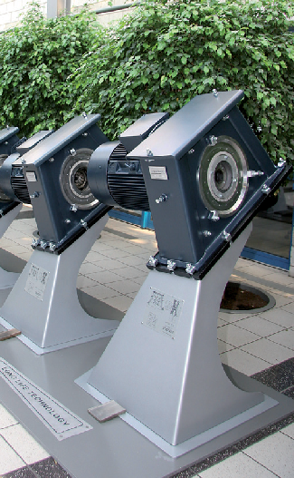
يزيد من كفاءة مصنعك وبالتالي يزيد من رضا عملائك.

تحسين أداء التفجير الخاص بك
تعمل توربينات TITAN على زيادة كفاءة مصنعك من خلال تحسين أداء السفع، وتقليل استهلاك المواد الكاشطة وتكاليف الطاقة، وتقليل وقت التوقف عن العمل. وفي الوقت نفسه، يعمل ذلك على تحسين جودة منتجك واتساق جودته، ويقلل من اختناقات الإنتاج، ويزيد من عمليات التسليم في الوقت المحدد، ويحسن من رضا العملاء.

زيادة عمر خدمة أجزاء التوربينات لديك
لقد تم تحسين أجزاء التوربينات TITAN بشكل كبير مقارنةً بأجزاء عجلة الانفجار السابقة. تزيد الجودة المحسّنة لأجزاء التوربينات من كفاءة المحطة، وتقلل من الصيانة ووقت التعطل، وبالتالي تؤدي إلى تحسين التكلفة بالنسبة لك.

تقليل أوقات الصيانة وتكاليفها
تتضمن توربينات TITAN العديد من الميزات للصيانة السريعة والسهلة. ذلك أن
يتيح "نظام التغيير السريع" إمكانية الوصول الأمثل و
يوفر التوحيد القياسي لمبيت الشعاع أقصى قدر من المرونة. يتم تقليل الصيانة إلى الحد الأدنى. التدريب-
وحزم قطع الغيار تكمل العرض!
كل هذا لصالحك ولصالح العملاء.

تقليل مستويات الضوضاء والتآكل
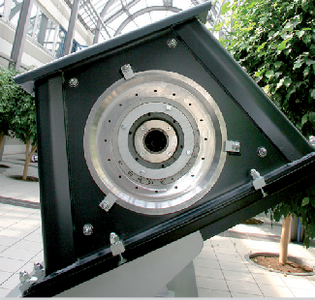
زيادة المسافة بين عجلة الانفجار وبطانة التآكل هي أساس تقليل التآكل وتقليل مستوى الضوضاء في مبيت التوربينات. وينتج عن ذلك ضغط أقل على موظفيك في مكان العمل.

خاضعة للتغييرات الفنية - 02/19 - © مجموعة ويلابراتور غروب
D | B |  |  |  |  |  | قوة المحرك بالكيلوواط
مم | مم | 4.0 | 5.0 | 7.5 | 11.0 | 15.0 | 18.5 22.0 | 30.0 | 37.0 | 45.0 | 55.0

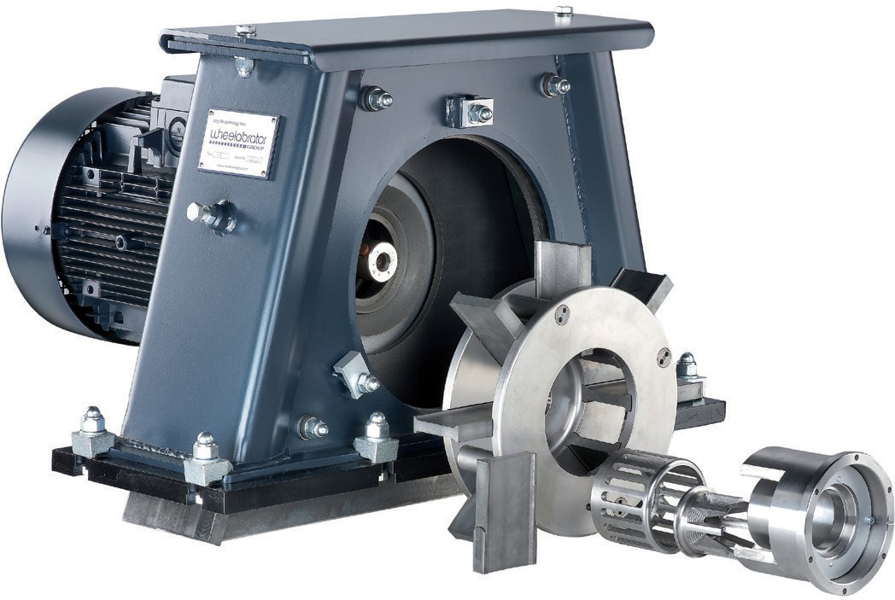

حجم توربينات تيتان |  | 14 | 280 | 40 | x | x | x
 |  | 15 | 325 | 65 |  | x | x
 |  |  | 380 | 65 |  |  | x | x | x | x | x | x
 |  | 16 | 400 | 65 |  |  |  | x | x | x | x | x | x
 |  |  | 450 | 65 |  |  |  |  |  |  | x | x | x
 |  |  | 500 | 65 |  |  |  |  |  |  | x | x | x
 |  | 17 | 400 | 100 |  |  |  |  |  |  |  | x | x | x | x
 |  |  | 450 | 100 |  |  |  |  |  |  | x | x | x | x | x
 |  |  | 500 | 100 |  |  |  |  |  |  | x | x | x | x | x

